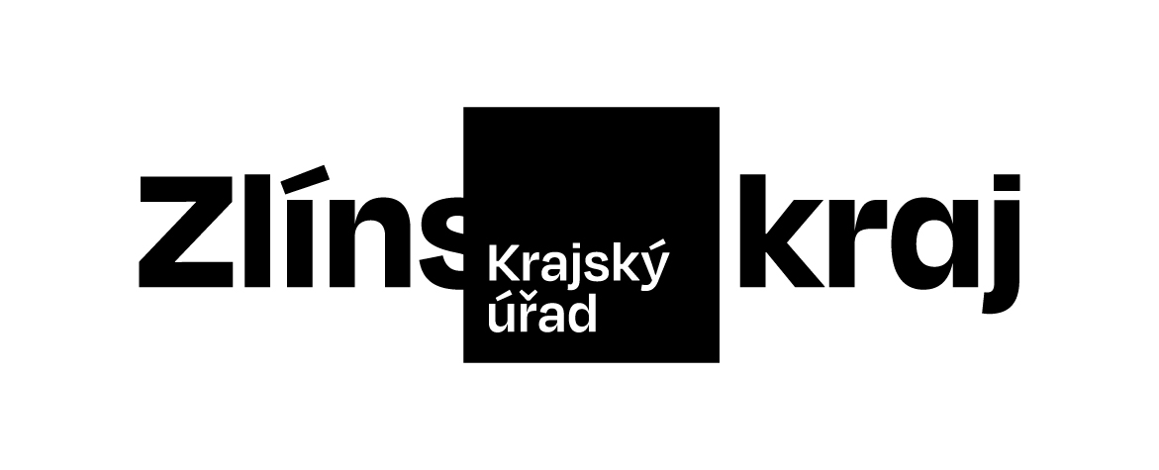 |  |  |  |  |  | Objednávka č. OBJ/1329/2022/KH
Odběratel: |  |  |  |  | Zlínský kraj
 |  |  |  |  | Odbor KH
 |  |  |  |  | Tř. Tomáše Bati 21
 |  |  |  |  | 761 90 Zlín
 |  |  |  |  | IČO: 70891320, DIČ: CZ70891320
Bankovní účet odběratele: |  |  |  |  | 2786182/0800
Dodavatel: |  |  |  |  | AGENTURA VELRYBA s.r.o.
 |  |  |  |  | Obeciny I 3583
 |  |  |  |  | 76001 Zlín
 |  |  |  |  | IČO: 26910071, DIČ: CZ26910071
Bankovní účet dodavatele: |  |  |  |  | 199448610/0300
Předpokládaná cena včetně DPH: |  |  |  |  | 206 000,00 Kč
Objednáváme u Vás podle platných zákonných směrnic o odběru, dodávce zboží a službách, tyto dodávky:
 |  | Technicko-organizační zajištění akce „Běh rodným krajem E. Zátopka“ v Rožnově pod Radhoštěm dne 17.9.2022
Dodání do: 17.09.2022
Na daňovém dokladu (faktuře) uvádějte vždy následující:
• číslo této objednávky
• splatnost |  |  | 21 dnů | od data vystavení daňového dokladu (faktury)
• naši objednávku, prosím, potvrďte razítkem, podpisem a přiložte k daňovému dokladu (faktuře)
Daňové doklady (faktury), u kterých nebudou splněny shora popsané požadavky, budou dodavateli vráceny.
Místo, datum: |  |  |  |  | Zlín, 15.09.2022
Vystavil: |  |  |  |  | Zelíková Adéla Ing.
Razítko a podpis odběratele: …………………………………………
Dodavatel prohlašuje, že:
• | nemá v úmyslu nezaplatit daň z přidané hodnoty u zdanitelného plnění podle této smlouvy (dále jen „daň“),
• | mu nejsou známy skutečnosti, nasvědčující tomu, že se dostane do postavení, kdy nemůže daň zaplatit a ani se ke dni podpisu této smlouvy v takovém postavení nenachází,
• | nezkrátí daň nebo nevyláká daňovou výhodu,
• | úplata za plnění dle smlouvy není odchylná od obvyklé ceny,
• | úplata za plnění dle smlouvy nebude poskytnuta zcela nebo zčásti bezhotovostním převodem na účet vedený poskytovatelem platebních služeb mimo tuzemsko,
• | nebude nespolehlivým plátcem,
• | bude mít u správce daně registrován bankovní účet používaný pro ekonomickou činnost,
• | souhlasí s tím, že pokud ke dni uskutečnění zdanitelného plnění nebo k okamžiku poskytnutí úplaty na plnění, bude o zhotoviteli/prodávajícím zveřejněna správcem daně skutečnost, že dodavatel/zhotovitel je nespolehlivým plátcem, uhradí Zlínský kraj daň z přidané hodnoty z přijatého zdanitelného plnění příslušnému správci daně,
• | souhlasí s tím, že pokud ke dni uskutečnění zdanitelného plnění nebo k okamžiku poskytnutí úplaty na plnění bude zjištěna nesrovnalost v registraci bankovního účtu dodavatele/zhotovitele určeného pro ekonomickou činnost správcem daně, uhradí Zlínský kraj daň z přidané hodnoty z přijatého zdanitelného plnění příslušnému správci daně.
Razítko a podpis dodavatele: …………………………………………

